ПРОЕКТ

МУНИЦИПАЛЬНОЙ ПРОГРАММЫ

ФОРМИРОВАНИЕ

СОВРЕМЕННОЙ ГОРОДСКОЙ СРЕДЫ

В СТАРО-КУВИНСКОМ СЕЛЬСКОМ ПОСЕЛЕНИИ
НА 2018-2022 ГОДЫ

2017 г
Проект

РОССИЙСКАЯ ФЕДЕРАЦИЯ
КАРАЧАЕВО-ЧЕРКЕССКАЯ РЕСПУБЛИКА
УСТЬ-ДЖЕГУТИНСКИЙ МУНИЦИПАЛЬНЫЙ РАЙОН
АДМИНИСТРАЦИЯ СТАРО-КУВИНСКОГО СЕЛЬСКОГО ПОСЕЛЕНИЯ

ПОСТАНОВЛЕНИЕ

_______ 2017 а.Старо-Кувинск №_______
Об утверждении муниципальной программы «Формирование современной городской среды Старо-Кувинского сельского поселения на 2018-2022 годы»

В соответствии с Федеральным законом от 06 октября 2003 года № 131 ФЗ «Об общих принципах организации местного самоуправления в Российской Федерации»

ПОСТАНОВЛЯЮ:
1. Утвердить муниципальную программу «Формирование современной городской среды Старо-Кувинского сельского поселения на 2018-2022 годы» согласно приложению.
2. Объемы финансирования Программы подлежат ежегодному уточнению, исходя из возможностей бюджета Старо-Кувинского сельского поселения.
3. Настоящее постановление вступает в силу со дня его официального опубликования (обнародования) в установленном порядке и размещения на сайте Адыге-Хабльского муниципального района.

Глава администрации Старо-Кувинского
сельского поселения З.А. Капов

Приложение
к постановлению администрации
Старо-Кувинского сельского поселения
от _____ 2017 №____

ПРОГРАММА

«Формирование современной городской среды

в Старо-Кувинском сельском поселении на 2018-2022гг.»

1.ПАСПОРТ ПРОГРАММЫ

Наименование  программы | «Формирование современной городской среды в Старо-Кувинском сельском поселении на 2018-2022 гг» (далее Программа)
Основание для разработки программы | Федеральный закон от 06.10.2003 № 131-ФЗ «Об общих принципах организации местного самоуправления в Российской Федерации», Постановление Правительства Российской Федерации от 10.02.2017 № 169 «Об утверждении Правил предоставления и распределения субсидий из федерального бюджета бюджетам субъектов Российской Федерации на поддержку государственных программ субъектов Российской Федерации и муниципальных программ формирования современной городской среды», Приказ Министерства строительства и ЖКХ Российской Федерации от 06.04.2017 г. № 691/пр «Об утверждении методических рекомендаций по подготовке государственных программ субъектов Российской Федерации и муниципальных программ формирования современной городской среды в рамках реализации приоритетного проекта «Формирование комфортной городской среды» на 2018-2022 годы, Устав Старо-Кувинского сельского поселения.
Ответственный исполнитель программы | Администрация Старо-Кувинского сельского поселения
Участники программы | Администрация Старо-Кувинского сельского поселения;  Депутаты Совета Старо-Кувинского сельского поселения;  Предприятия;  Организации;  Граждане, проживающие в Старо-Кувинском сельском поселении,
Цели  Программы | - повышение уровня благоустройства территории Старо-Кувинского сельского поселения;  - определение минимальных требований к качеству благоустройства городской среды, включая требования к проектированию новых и реконструкцию существующих общественных территорий сельского поселения в соответствии с возможностями маломобильных групп населения;  -создание условий для вовлечения населения в формирование и поддержание высокого качества городской среды;  -развитие комфортной городской среды для маломобильных групп населения.
Задачи  Программы | - обеспечение формирования единых подходов и ключевых приоритетов формирования комфортной городской среды на территории сельского поселения;  - обеспечение вовлечения граждан, организаций в реализацию мероприятий по благоустройству территорий;  - обеспечение проведения мероприятий по благоустройству территорий в соответствии с едиными требованиями;  - повышение уровня благоустройства территорий общего пользования;  - повышение уровня вовлеченности заинтересованных граждан, организаций в реализацию мероприятий по благоустройству территории сельского поселения;  - повышение ответственности физических и юридических лиц за соблюдением чистоты и порядка ;  - усиление контроля за использованием, охраной и благоустройством территорий;  - недопущение ухудшения санитарного состояния территории поселения
Целевые индикаторы и показатели Программы | - доля благоустроенных наиболее посещаемых общественных территорий от общего количества таких территорий;  - доля обустроенных мест массового отдыха населения (парки, скверы) от общего количества таких мест.
Сроки и этапы реализации Программы | Сроки реализации - 2018-2020.  Реализация не предусматривает выделение отдельных этапов, поскольку программные мероприятия рассчитаны на реализацию в течение всего периода действия Программы
Объемы и источники финансового обеспечения Программы | Объем финансовых ресурсов Программы в целом составляет _______ рублей  Из них:  _________ средства федерального бюджета;  _________ средства республиканского бюджета;  _________ средства местного бюджета;  _________ средства внебюджетных фондов
Ожидаемые результаты Программы | -улучшение условий проживания, повышение комфортности поселения;  - благоустройство территории общего пользования, обеспечение их функционального преобразования с учетом современных тенденций и требований;  - повышение уровня ответственности жителей за соблюдением надлежащего санитарного состояния общественных территории, путем вовлечения граждан в реализацию мероприятий Программы;  - увеличение объема инвестиций, повышение качества и доступности среды;  - увеличение вовлечения граждан в реализацию мероприятий по благоустройству.
Система организации контроля за исполнением Программы | Контроль за ходом реализации программы осуществляют:  - общественная комиссия сельского поселения;  - администрация сельского поселения.

2. Характеристика сферы благоустройства
общественных территорий поселения

Внешний облик аула, его эстетический вид во многом зависят от степени благоустроенности территории, от площади озеленения.

Благоустройство - комплекс мероприятий по обеспечению безопасности, озеленению, устройству твердых и естественных покрытий, освещению, размещению малых архитектурных форм, направленных на создание благоприятных условий жизни, трудовой деятельности и досуга населения.

Озелененные территории вместе с насаждениями и цветниками создают образ населенного пункта, формируют благоприятную и комфортную среду для жителей и гостей аула, выполняют рекреационные и санитарно-защитные функции. Они являются составной частью природного богатства аула и важным условием его инвестиционной привлекательности.
На сегодняшний день на территории аула отсутствует зона отдыха.
Отсутствие парков и скверов, отсутствие детских игровых площадок и зон отдыха негативно влияет на эмоциональное состояние и качество жизни населения.
В силу объективных причин из-за ограниченности средств объекты благоустройства, такие как пешеходные зоны, зоны отдыха, тротуары, объекты уличного освещения, нуждаются в ремонте и реконструкции. Территории функционального назначения системно не благоустраиваются.
Комплексный подход, предусмотренный Программой, создаст условия для улучшения внешнего вида аула, повышения уровня благоустройства, более эффективного использования финансовых и материальных ресурсов бюджета, повышения массовой культуры, участия населения в благоустройстве и тем самым повышения уровня комфортности и чистоты территории.
Цель программы:
− повышение уровня благоустройства общественных территорий Старо-Кувинского сельского поселения;

- создание комфортных и безопасных условий проживания граждан;

- обеспечение жизненно важных социально-экономических интересов жителей аула;

- создание условий для массового отдыха жителей;
- создание условий для вовлечения населения в формирование и поддержание высокого качества городской среды;
- развитие комфортной среды для маломобильных групп населения.
Основными приоритетами являются:

- комплексный подход в реализации проектов благоустройства общественных территорий поселения;

- вовлечение граждан и общественных организаций в процесс обсуждения проектов муниципальной программы, отбора общественных территорий для включения в муниципальную программу;
- обеспечение доступности городской среды для маломобильных групп населения, в том числе создание безбарьерной среды для маломобильных граждан в зоне общественных пространств;

- повышение качества среды, не требующие специального финансирования (введение удобной нумерации зданий, разработку правил уборки территорий, прилегающих к коммерческим объектам и т.д.);

- реализация мероприятий, обеспечивающих поддержание территорий в надлежащем комфортном состоянии.

Поставленная цель достигается решением следующих задач:
− выполнение благоустройства общественных территорий;

− поддержание санитарного порядка на территории поселения:

- участие населения в процессе формирования плана комплексного благоустройства общественных территорий и общественного обсуждения их реализации;

- обеспечение реализации мероприятий программы в соответствии с утвержденными сроками.

Перед началом работ по комплексному благоустройству общественной территории разрабатывается эскизный проект мероприятий, а при необходимости - рабочий проект. Мероприятия планируются с учетом создания условий для жизнедеятельности маломобильных групп населения.

3. Сроки реализации программы

Реализация Программы рассчитана на период 2018-2022 годы с возможностью внесения изменений в объемы и сроки реализации. В целях обеспечения непрерывности и преемственности предусмотренных мероприятий муниципальной программой деление на этапы реализации не предусмотрено.

4. Описание приоритетов муниципальной политики в сфере благоустройства, формулировка целей и постановка задач программы.

Приоритеты и цели государственной политики в сфере реализации Программы определяются исходя из стратегии социально-экономического развития Адыге-Хабльского района и Карачаево-Черкесской Республики на долгосрочный период.

Приоритеты и цели муниципальной политики в сфере реализации Программы определены:

- Указом Президента Российской Федерации от 7 мая 2012 года № 600 «О мерах по обеспечению граждан Российской Федерации доступным и комфортным жильем и повышению качества жилищно-коммунальных услуг»;

- Приоритетным проектом «Формирование комфортной городской среды», утвержденным президиумом Совета при Президенте Российской Федерации по стратегическому развитию от 21 ноября 2016 № 10;

- Постановлением Правительства РФ от 10.02.2017 № 169 «Об утверждении Правил предоставления и распределения субсидий из федерального бюджета бюджетам субъектов Российской Федерации на поддержку государственных программ субъектов Российской Федерации и муниципальных программ формирования современной городской среды»;

- Приказом Министерства строительства и жилищно-коммунального хозяйства Российской Федерации от 6 апреля 2017г. № 691/пр «Об утверждении методических рекомендаций по подготовке государственных программ субъектов Российской Федерации и муниципальных программ формирования современной городской среды в рамках реализации приоритетного проекта «Формирование комфортной городской среды» на 2018-2022 годы.

В целях реализации приоритетного проекта по основному направлению стратегического развития Российской Федерации «Формирование комфортной городской среды» разработаны мероприятия Программы, направленные на формирование современной городской среды поселения.
Реализация программных мероприятий предусматривает активное участие граждан в формировании и реализации муниципальной программы по благоустройству. На основе принципов, разработанных Минстроем России, орган местного самоуправления поселения, в состав которых входят населенные пункты с численностью населения свыше 1000 человек, должны принять новые (актуализировать существующие) правила благоустройства, предусматривающие в том числе учёт мнения граждан при формировании муниципальной программы по благоустройству, а также принять механизм поддержки мероприятий по благоустройству, инициированных гражданами, финансовое и (или) трудовое участие граждан и организаций в их реализации. При этом должны быть предусмотрены и инструменты общественного контроля в вопросах благоустройства.

Благоустройство населенных пунктов является важной задачей создания благоприятной жизненной среды с обеспечением комфортных условий для проживания населения и входит в перечень основных мероприятий стратегического развития Старо-Кувинского сельского поселения.

Программа направлена на обеспечение реализации комплекса мероприятий, предусмотренных Правилами предоставления и распределения субсидий из федерального бюджета бюджетам субъектов Российской Федерации на поддержку государственных (муниципальных) программ субъектов Российской Федерации формирования современной городской среды, утвержденными Правительством Российской Федерации (далее – Правила предоставления федеральной субсидии), и на развитие городской среды в поселении: благоустройство территорий общего пользования а также других мероприятий, реализуемых в указанной сфере.
Основными задачами Программы являются:

  - Обеспечение формирования единых подходов и ключевых приоритетов формирования комфортной городской среды на территории поселения;

- Создание универсальных механизмов вовлеченности заинтересованных граждан, организаций в реализацию мероприятий по благоустройству территории поселения;

- Обеспечение проведения мероприятий по благоустройству территорий поселения в соответствие с едиными требованиями.

5. Прогноз ожидаемых результатов реализации Программы,
характеристика вклада Старо-Кувинского сельского поселения
  - достижение результатов Приоритетного проекта.

- целях реализации современных комплексных подходов к формированию современной городской среды и решения проблем по благоустройству поселения необходимо использовать программно-целевой метод. Комплексное решение проблемы благоустройства территорий общего пользования, обеспечение их функционального преобразования с учетом современных тенденций и требований окажет положительный эффект на санитарно-эпидемиологическую обстановку, предотвратит угрозу жизни и безопасности граждан, будет способствовать повышению уровня их комфортного проживания, увеличению объема инвестиций.

Повышение уровня ответственности жителей за соблюдением надлежащего санитарного состояния придомовых территорий, возможно будет осуществить путем вовлечения граждан в реализацию мероприятий Программы.

Описание основных рисков, оказывающих влияние на конечные результаты реализации мероприятий Программы, к числу которых относятся:

-социальные риски, связанные с низкой социальной активностью населения, отсутствием массовой культуры соучастия в благоустройстве общественных территорий;

-управленческие (внутренние) риски, связанные с неэффективным управлением за реализацией программных мероприятий, низким качеством межведомственного взаимодействия, недостаточным контролем над реализацией муниципальных программ и т. д.

-иные риски, которые могут препятствовать выполнению Программы.

- рамках мер по предотвращению рисков, разработан комплекс мероприятий и способов снижения вероятности возникновения неблагоприятных последствий, в целях обеспечения, бесперебойности реализации мероприятий Программы.

5.1.Привлечение жителей к участию в решении проблем благоустройства

При реализации программы необходимо создать механизм для обеспечения общественного участия в процессе принятия решений по изменению, реконструкции и преобразованию городской среды с вовлечением жителей, местных сообществ, активистов, представителей административных структур, локального бизнеса, инвесторов, представителей экспертного сообщества и других заинтересованных сторон для совместного определения целей и задач развития территории, выявления истинных проблем и потребностей людей, совместного принятия решений, разрешения конфликтов и повышения эффективности проекта.

- общественных обсуждениях проектов комплексного благоустройства общественных пространств могут принимать участие:

-жители прилегающих территорий;
-собственники и арендаторы прилегающих земельных участков и территорий;
-представители бизнес-сообществ и местные предприниматели;

-представители местных властей, общественных объединений и организаций, архитекторы, дизайнеры, активисты;

-различные возрастные и социальные группы: дети, подростки,

-молодежь, школьники и студенты, мамы с маленькими детьми, люди среднего возраста, старшее поколение и пожилые люди;

-люди с ограниченными физическими возможностями;
-другие потенциально заинтересованные стороны.
Для организации общественного участия необходимо следующее:

-проведение фокус-групп;
-работа с отдельными группами пользователей;
-проведение общественных обсуждений,

-организация проектных семинаров, проектных мастерских со школьниками и студентами;

-анкетирование, опросы, интервьюирование, проведение оценки эксплуатации территории.

Общественные обсуждения территорий могут быть организованы в библиотеках, школах, центрах дополнительного образования и других общественных центрах, расположенных непосредственной близости к проектируемой территории.

Для обеспечения квалифицированного участия необходимо публиковать достоверную и актуальную информацию о проекте, результатах предпроектных исследований, а также сам проект не позднее, чем за 14 дней до проведения общественного обсуждения.
Организация общественного участия состоит из:

- предпроектного этапа, направленного на разработку задания на проектирование, отражающего запросы жителей, проведения анализа сбора данных о существующем использовании территории, основных проблемах, сбор идей-пожеланий от жителей посредством анкетирования, опросов, интервью;
- общественных обсуждений и согласования эскизного проекта развития территории после его публичной презентации, по итогам которых в концепцию проекта вносятся изменения и дополнения;

-разработки проектной документации и реализации проекта, которая осуществляются при участии рабочей группы, сформированной местными жителями;

-оценки качества реализованного проекта, его соответствия проекту и пожеланиям жителей проводимой с участием местных жителей.

После проведения общественных обсуждений необходимо предоставить возможность для местных жителей внести свои предложения к проекту благоустройства.

По итогам проведения общественного обсуждения необходимо проанализировать собранные данные и оформить отчет.

Администрация поселения может привлекать к выполнению работ по благоустройству общественных территорий студенческие строительные отряды, жителей поселения и других заинтересованных лиц.

- целях создания на территории поселения оптимальных условий для осуществления физкультурно-оздоровительной работы, а также организации досуга, активного отдыха и занятий спортом населения всех возрастов необходимо предусмотреть комплексное благоустройство общественных территорий, устройство площадок с гимнастическими тренажерами, площадок с антивандальными тренажерами, площадок для лиц с ограниченными возможностями, велосипедных дорожек, многофункциональных игровых площадок и так далее.

6. Объем средств, необходимый на реализацию программы за счет всех источников финансирования на каждый год реализации программы.
Объем финансовых ресурсов Программы в целом составляет ________ рублей.
Из них:
______________ руб.- средства федерального бюджета;
______________ руб.- средства республиканского бюджета;
______________ руб.- средства местного бюджета;
______________ руб. – средства внебюджетных фондов

6.1. Объемы финансирования реализации программы по годам

наименование мероприятия | Всего  Руб. | В том числе по годам
наименование мероприятия | Всего  Руб. | 2018 |  | 2019 |  | 2020 |  | 2021 |  | 2022
Благоустройство общественных территории

Источники финансирования

за счет средств федерального бюджета
за счет средств республиканского бюджета
за счет средств бюджета поселения
за счет средств внебюджетных источников (юридических лиц, предприятий, организаций, предпринимателей, граждан

При уменьшении объемов финансирования, объемы работ будут уменьшены.
Объемы финансирования подлежат ежегодному уточнению исходя из возможностей соответствующего бюджета на очередной финансовый год и плановый период.

7. Перечень мероприятий Программы

Основу муниципальной Программы составляет благоустройство общественных территорий поселения.
В основной перечень мероприятий входит:
-обеспечение освещения;
-устройство проездов, подъездов;
- установка скамеек;
- установка урн;
- доступность для маломобильных групп населения.
Дополнительные мероприятия:
-озеленение общественных территорий;
- обустройство детских площадок и (или) обустройство спортивных площадок;
- автомобильных парковок;
- обустройство площадок под ТБО;
- иные виды работ.

Визуализированный перечень образцов элементов благоустройства общественных территорий включенных в минимальный и дополнительный перечень

Виды работ |  | Изображение
Установка скамеек |  | 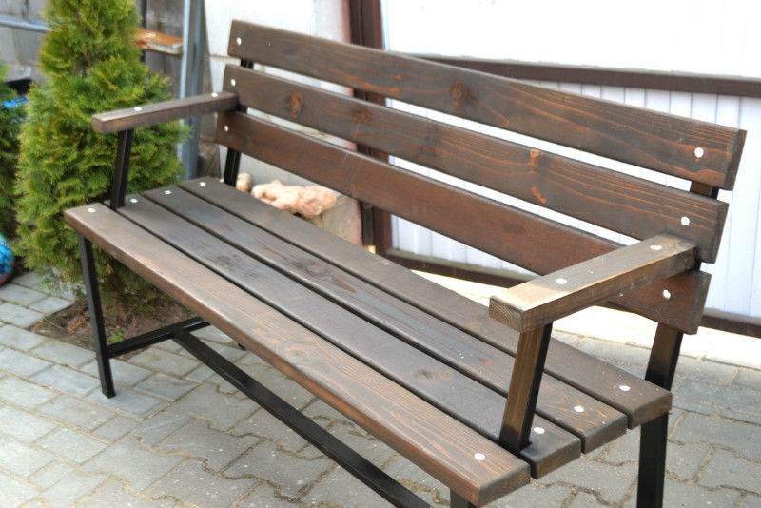
Скамейка 1 с железными ножками

Скамья 2 с железными ножками |  | 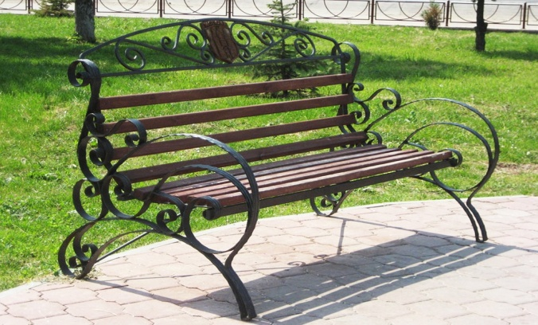
Скамья 3 с железными ножками |  | 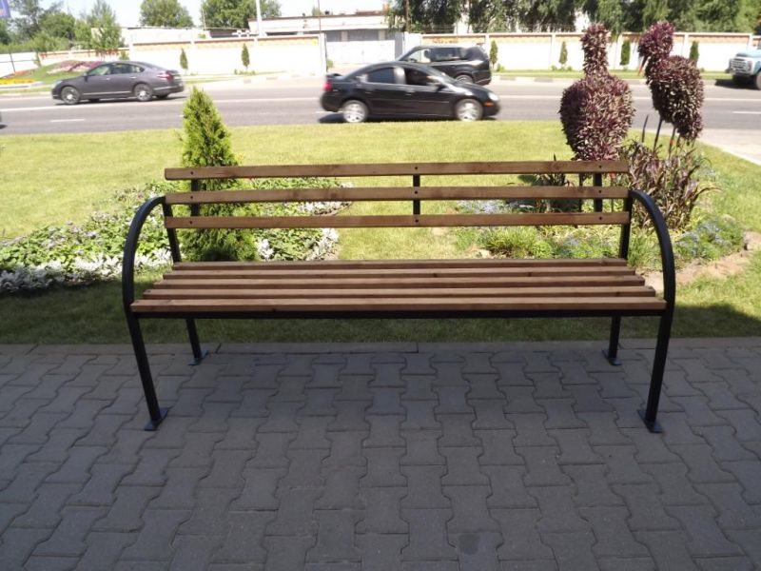
Лавка |  | 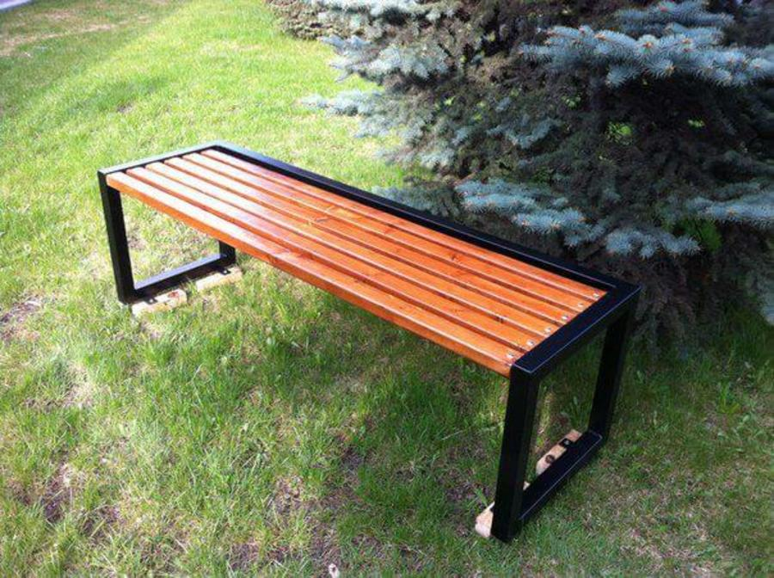
Лавка |  | 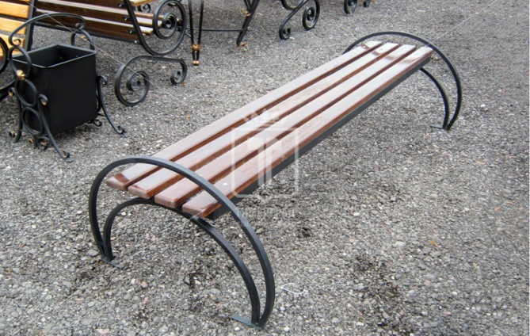
Устройство освещения территории |  | 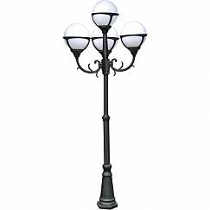
Уличный светильник (2,3 м)
MONACO A1497PA-4BK

Подвесной (пристеночный) светильник Favourite 1808-1P |  | 
Уличные фонари  «Стрит 55 (d=300)» |  | 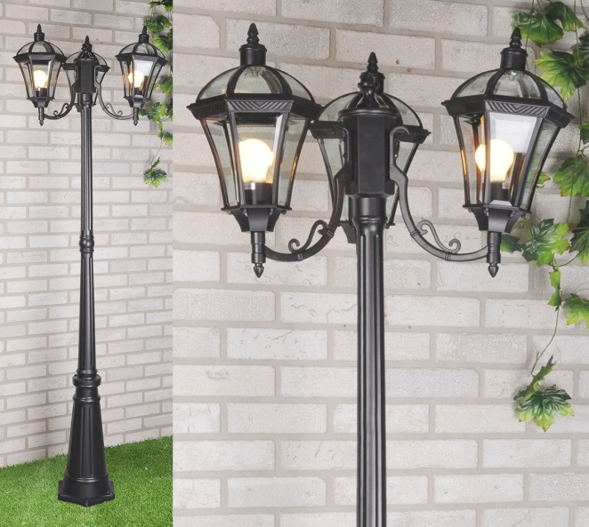
Установка урн
Урна для мусора уличная |  | 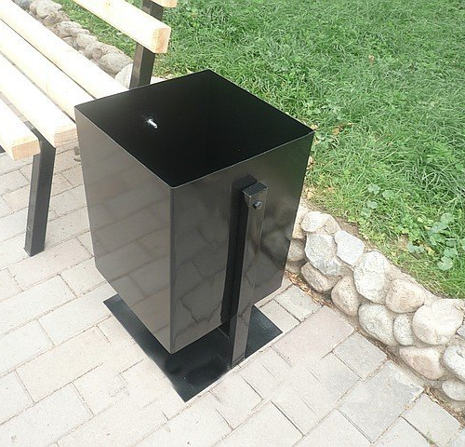
Урна металлическая |  | 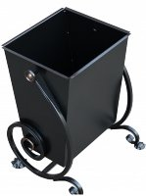
Урна металлическая |  | 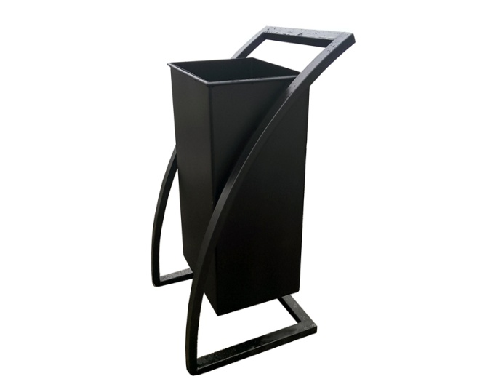
Оборудование для маломобильных групп населения
Пандус

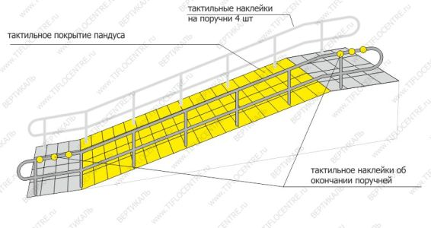

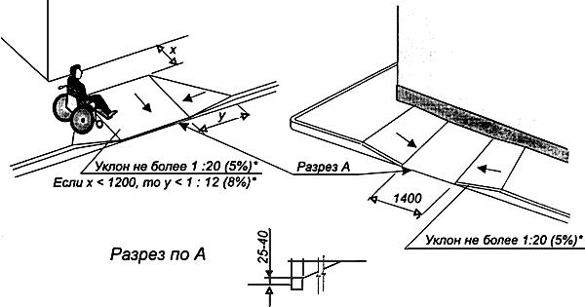
Установка тактильной плитки при съезде | 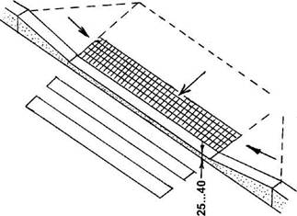
Съезд с бордюра СР-150-1 средняя часть - PRO REZINA. | 
Устройство дорожек, проездов
Дорожки из брусчатки «Листопад» | 
Резиновое покрытые детской площадки | 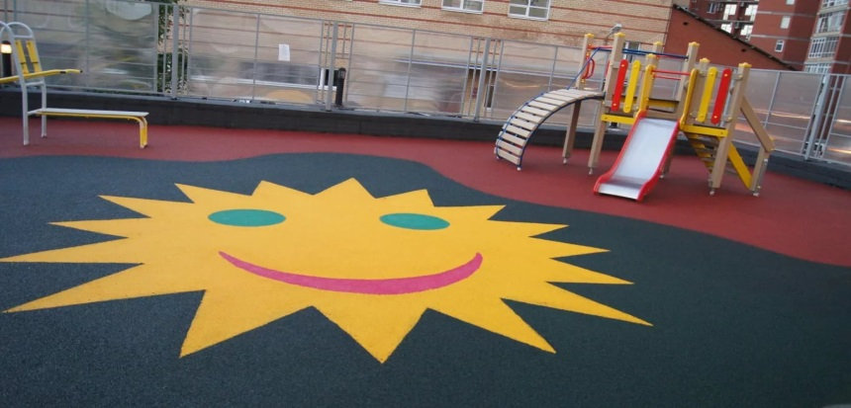
Дополнительный перечень работ
Озеленение
Береза | 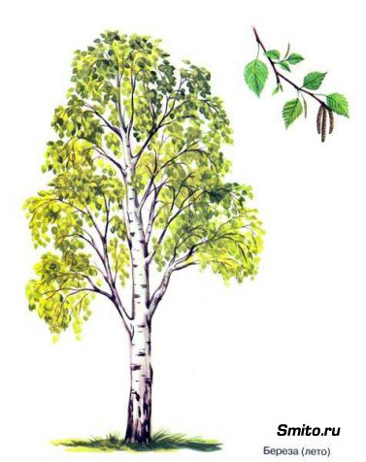
Туя низкорослая | 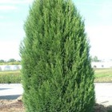
Самшит | 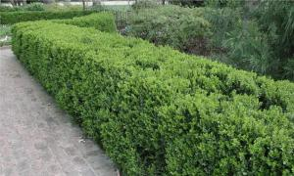
Пихта бальзамическая нана | 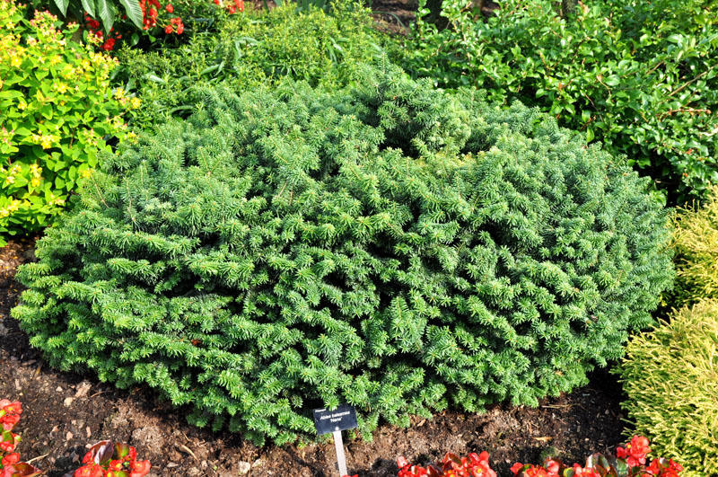
Гортензия | 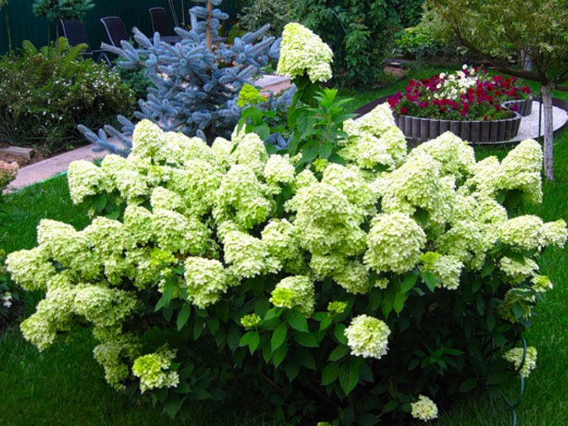
Клен канадский | 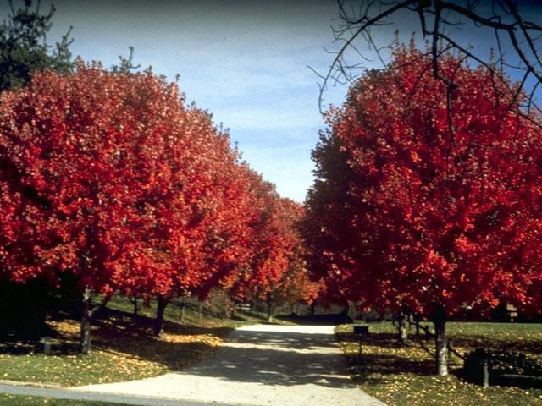
Каштан | 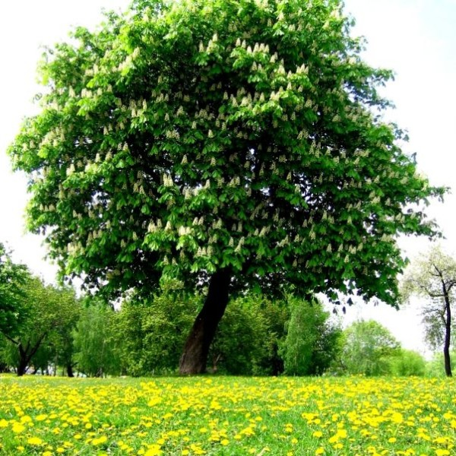
Ива | 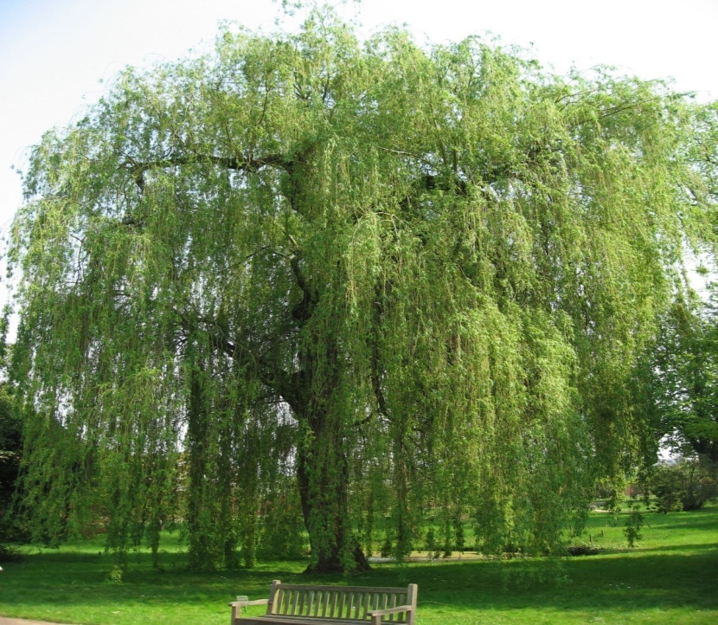
Площадки
Оборудование детских площадок
Карусель (Металл) | 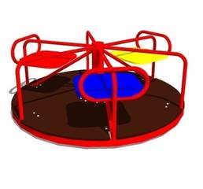
Качели на жесткой сцепке (Металл) | 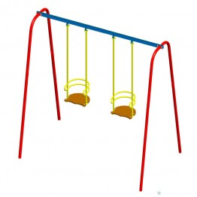
Качели -балансир, длина 2500 мм | 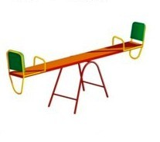
Детский игровой комплекс 5118 | 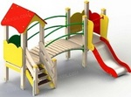
Игровой комплекс Romana 104.18.00 | 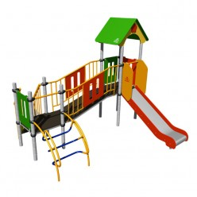
Оборудование спортивной площадки
Уличный детский спортивный комплекс KampferSummerGames | 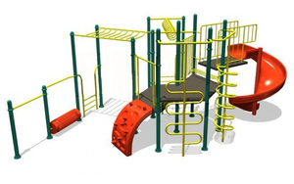
Обустройство площадок для отдыха
Беседка 1 | 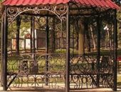
Беседка 2 | 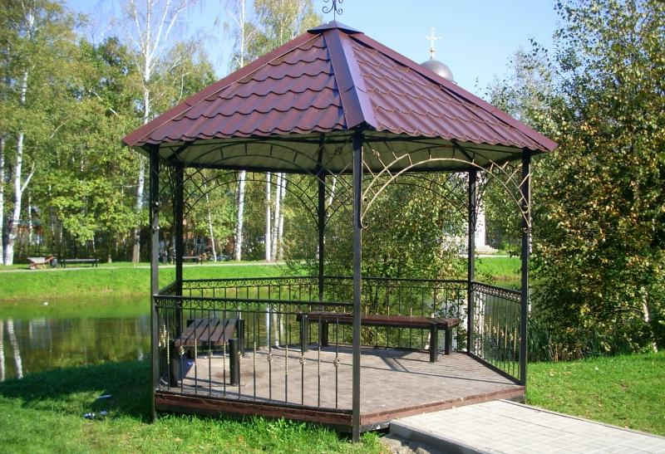
Беседка 3 | 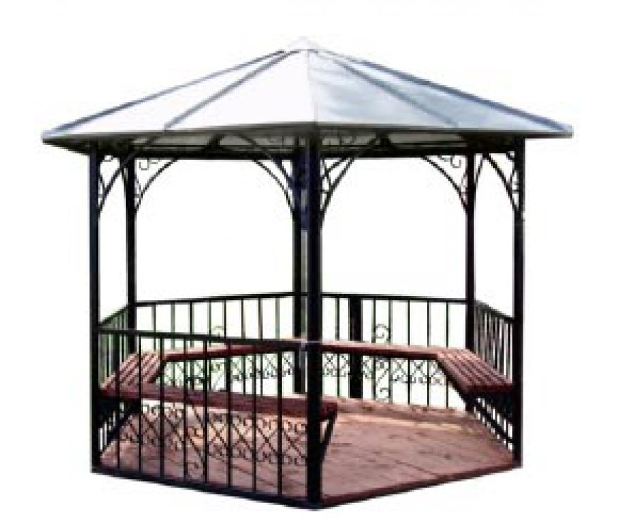
Обустройство ограждений
Ограждение металлическое 1 | 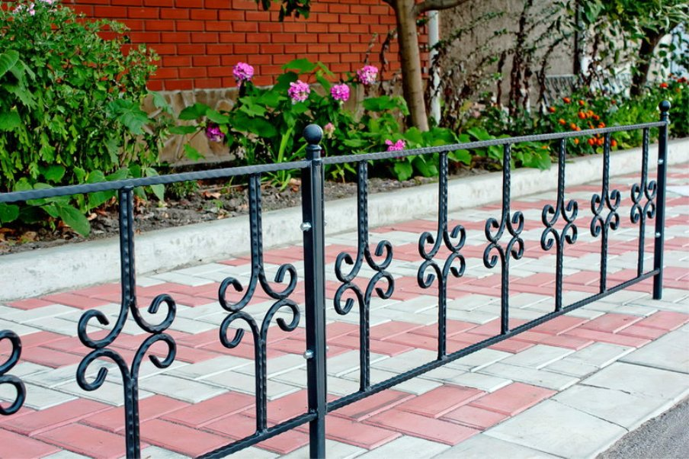
Ограждение металлическое 2 | 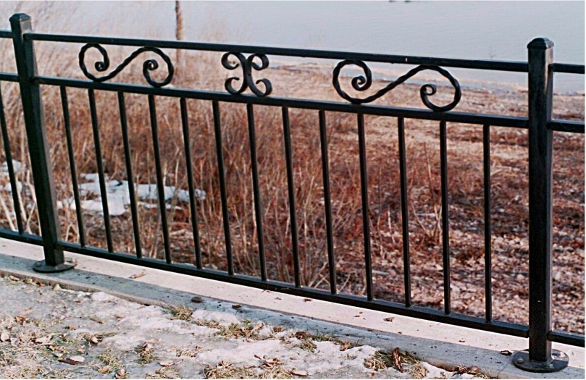

7.1. Особые требования к доступности городской среды
для маломобильных групп населения.

- Приоритет обеспечения качества городской среды при реализации проектов благоустройства территорий достигается путем реализации принципа комфортной организации пешеходной среды -создание в сельском поселении условий для приятных, безопасных, удобных пешеходных прогулок. Привлекательность пешеходных прогулок должна быть обеспечена путем совмещения различных функций (транзитная, коммуникационная, рекреационная, потребительская) на пешеходных маршрутах. Пешеходные прогулки должны быть доступны для различных категорий граждан, в том числе для маломобильных групп граждан при различных погодных условиях.

      - При проектировании объектов благоустройства жилой среды, улиц и дорог, объектов культурно-бытового обслуживания рекомендуется предусматривать доступность среды населенных пунктов для пожилых лиц и инвалидов, оснащение этих объектов элементами и техническими средствами, способствующими передвижению престарелых и инвалидов.

    - В составе общественных и полуприватных пространств необходимо резервировать парковочные места для маломобильных групп граждан.

- При планировании пешеходных маршрутов, общественных пространств (включая входные группы в здания) необходимо обеспечить отсутствие барьеров для передвижения маломобильных групп граждан за счет устройства пандусов, правильно спроектированных съездов с тротуаров, тактильной плитки и др.

  - При планировании пешеходных маршрутов должно быть предусмотрено достаточное количество мест кратковременного отдыха (скамейки и пр.) для маломобильных граждан.

  - В проектах благоустройства должны быть предусмотрены условия беспрепятственного и удобного передвижения маломобильных групп населения (МНГ) по участку к зданию или по территории предприятия, комплекса сооружений с учетом требований градостроительных норм.

  - Транспортные проезды на участке и пешеходные дороги на пути к объектам, посещаемым инвалидами, допускается совмещать при соблюдении градостроительных требований к параметрам путей движения.

  - Ширина пути движения на участке при встречном движении инвалидов на креслах-колясках должна быть не менее 1,8 м с учетом габаритных размеров кресел-колясок по ГОСТ Р 50602.

  - Продольный уклон пути движения, по которому возможен проезд инвалидов на креслах-колясках, как правило, не должен превышать 5 %. При устройстве съездов с тротуара около здания и в затесненных местах допускается увеличивать продольный уклон до 10 % на протяжении не более 10 м. Поперечный уклон пути движения следует принимать в пределах 1-2 %.

  - Высоту бордюров по краям пешеходных путей на участке рекомендуется принимать не менее 0,05 м. Высота бортового камня в местах пересечения тротуаров с проезжей частью, а также перепад высот бордюров, бортовых камней вдоль эксплуатируемых газонов и озелененных площадок, примыкающих к путям пешеходного движения, не должны превышать 0,04 м.

  - При наличии на территории или участке подземных и надземных переходов их следует, как правило, оборудовать пандусами или подъемными устройствами, если нельзя организовать для МГН наземный проход.
- Тактильные средства, выполняющие предупредительную функцию на покрытии пешеходных путей на участке, следует размещать не менее чем за 0,8 м до объекта информации, начала опасного участка, изменения направления движения, входа и т.п.

    - Для покрытий пешеходных дорожек, тротуаров и пандусов не допускается применение насыпных или крупноструктурных материалов, препятствующих передвижению МГН на креслах-колясках или с костылями. Покрытие из бетонных плит должно быть ровным, а толщина швов между плитами – не более 0,015 м.

    - На путях движения МГН не допускается применять непрозрачные калитки на навесных петлях двустороннего действия, калитки с вращающимися полотнами,
- также турникеты.

    - Для открытых лестниц на перепадах рельефа рекомендуется принимать ширину проступей не менее 0,4 м, высоту подъемов ступеней – не более 0,12 м. Все ступени наружных лестниц в пределах одного марша должны быть одинаковыми по форме в плане, по размерам ширины проступи и высоты подъема ступеней. Поперечный уклон наружных ступеней должен быть в пределах 1-2 %. Лестницы должны дублироваться пандусами, а при необходимости – другими средствами подъема.

  - Устройства и оборудование (почтовые ящики, укрытия таксофонов, информационные щиты и т. п.), размещаемые на стенах зданий, сооружений или на отдельных конструкциях, а также выступающие элементы и части зданий и сооружений не должны сокращать нормируемое пространство для прохода, а также проезда и маневрирования кресла-коляски. Объекты, нижняя кромка которых расположена на высоте от 0,7 до 2,1 мот уровня пешеходного пути, не должны выступать за плоскость вертикальной конструкции более чем на 0,1 м, а при их размещении на отдельно стоящей опоре – не более 0,3 м. При увеличении выступающих размеров пространство под этими объектами необходимо выделять бордюрным камнем, бортиком высотой не менее 0,05 м либо ограждениями высотой не менее 0,7 м и т. п.

      - Таксофоны и другое специализированное оборудование для людей с недостатками зрения должны устанавливаться на горизонтальной плоскости с применением рифленого покрытия или на отдельных плитах высотой до 0,04 м, край которых должен находиться от установленного оборудования на расстоянии 0,7-0,8 м. Формы и края подвесного оборудования должны быть скруглены

    - Вход на территорию или участок следует оборудовать доступными для инвалидов элементами информации об объекте. Вход на участок жилого одноквартирного дома рекомендуется оборудовать контрольно-охранными приборами или устройствами сигнализации, передающими информацию в жилище для людей с недостатками зрения и дефектами слуха.

    - На открытых индивидуальных автостоянках около учреждений обслуживания следует выделять не менее 10 % мест (но не менее одного места) для транспорта инвалидов. Эти места должны обозначаться знаками, принятыми в международной практике.

    - Места для личного автотранспорта инвалидов желательно размещать вблизи входа, доступного для инвалидов, но не далее 50 м, а при жилых зданиях –не далее 100 м.

  - Ширина зоны для парковки автомобиля инвалида должна быть не менее 3,5 м. Площадки для остановки специализированных средств общественного транспорта, перевозящих только инвалидов, следует предусматривать на расстоянии не далее 100 м от входов в общественные здания, доступные для МГН.

  - При проектировании объектов благоустройства в обязательном порядке предусмотреть:

-оптимальное для инвалидов размещение и оборудование остановок общественного транспорта;

- увеличение количества парковочных мест для инвалидов на автостоянках в общественных местах;

- устройство удобных и безопасных для инвалидов подходов к воде, приспособленных пирсов, адаптированных участков на пляжах;

-обустройство в парках отдыха маршрутов движения (дорожно-тропиночной сетью) для инвалидов-колясочников и инвалидов с нарушениями слуха и зрения;

-обустройство тротуаров и пешеходных переходов для использования инвалидами, передвигающимися в креслах-колясках, и инвалидами с нарушениями зрения и слуха (реконструкция надземных переходов, понижение бордюрного камня на наземных пешеходных переходах);

-обеспечение инвалидам, передвигающимся на креслах-колясках, находящимся в трудной жизненной ситуации, реконструкции жилых помещений с учетом мероприятий, обеспечивающих их доступность, свободное передвижение в них; оснащение специальными устройствами.

8. Форма и доля трудового (финансового) участия заинтересованных лиц в реализации мероприятий по благоустройству общественных территорий.

- Настоящий Порядок устанавливает условия о форме участия жителей поселения (далее – заинтересованные лица), в реализации мероприятий по благоустройству общественных территорий в рамках минимального и дополнительного перечней работ по благоустройству, в том числе о форме и доле такого участия.

Заинтересованные лица вправе принять участие в реализации мероприятий по благоустройству общественной территории, предусмотренных Программой, путем выбора формы и доли такого участия.

- В реализации мероприятий по благоустройству общественных территории в рамках минимального и дополнительного перечней работ по благоустройству предусмотрены следующие формы участия заинтересованных лиц, организаций: финансовое и (или) трудовое.

- Устанавливается минимальная доля участия заинтересованных лиц в выполнении минимального и (или) дополнительного перечней работ по благоустройству общественных территории:

- финансового участия в размере не менее 1% от общей стоимости работ, утвержденных проектом;

- доля трудового участия составляет не менее 5% от количества жителей поселения.

- Финансовое участие заинтересованных лиц, организаций осуществляется путем перечисления суммы денежных средств в рублевом эквиваленте на специальный счет, открытый в порядке, установленном сельским поселением. Размер средств определяется не персонифицировано по каждому заинтересованному лицу, а совокупно в отношении проекта благоустройства каждой общественной территории в виде процента от стоимости затрат на его реализацию.
- Финансовые средства перечисляются в срок до даты начала работ по благоустройству общественных территории, указанной в соответствующем контракте, в котором указываются последствия неисполнения данного обязательства.

- Ведение учета поступающих средств осуществляется исполнителем Программы, путем ежемесячного опубликования указанных данных на сайте администрации Старо-Кувинского сельского поселения.

- Трудовое участие может быть осуществлено в виде выполнения жителями следующих неоплачиваемых работ, не требующих специальной квалификации:

- подготовка объекта территории к началу работ (земляные работы, снятие старого оборудования, уборка мусора);

- другие работы (покраска оборудования, озеленение территории, посадка деревьев).

- Решение о форме и доле финансового и (или) трудового участия принимается заинтересованными лицами жителями поселения, организациями предпринимателями.

- Финансовое (трудовое) участие заинтересованных лиц в выполнении мероприятий по благоустройству общественных территории подтверждается документально в зависимости от формы такого участия.

- Документом, подтверждающим финансовое участие, является копия платежного поручения о перечислении средств на счет, открытый в порядке, установленном муниципальным образованием.

11. Документом, подтверждающим трудовое участие заинтересованных лиц, является отчет о выполнении работ, включающий информацию о проведении мероприятия с трудовым участием граждан.

При этом, в качестве приложения к такому отчету предоставляется фото-, видеоматериалы, подтверждающие проведение мероприятий с трудовым участием граждан и размещаются указанные материалы в средствах массовой информации, социальных сетях, сети «Интернет».

9 . Риски реализации Программы. Меры управления рисками.

При реализации муниципальной программы возможно возникновение рисков, которые могут препятствовать достижению планируемых результатов.
Сводный анализ рисков, их вероятности и силы влияния, а также мер по их минимизации при реализации Программы приведен в таблице:

Риски невыполнения Программы
Наименование | Вероятность |  |  | Сила | Меры управления рисками
рисков |  |  |  | влияния
Риски, связанные с недофинансированием программы
Снижение доли со- | Высокая |  |  | Высокая | определение приоритетов для пер-
финансирования из |  |  |  |  | воочередного финансирования, мо-
федерального бюд- |  |  |  |  | ниторинг эффективности бюджет-
жета |  |  |  |  | ных вложений
Снижение объемов | Высокая |  |  | Высокая | Мониторинг эффективности бюд-
финансирования из |  |  |  |  | жетных вложений, определение
республиканского |  |  |  |  | приоритетов для первоочередного
бюджета |  |  |  |  | финансирования
Недофинансирова- | Высокая |  |  | Средняя | Создание стимулов для участия му-
ние со стороны |  |  |  |  | ниципальных образований в реали-
местных бюджетов |  |  |  |  | зации подпрограммы, мониторинг
 |  |  |  |  | эффективности бюджетныхвложе-
 |  |  |  |  | ний
Риски, связанные с изменением внешней среды
Изменения феде- |  | Средняя |  | Высокая | Разработка предложений по регули-
рального и респуб- |  |  |  |  | рованию форм и видов государ-
ликанскогозаконо- |  |  |  |  | ственной поддержки во взаимодей-
дательства в сфере |  |  |  |  | ствии с организациями жилищно-
жилищно- |  |  |  |  | коммунального хозяйства
коммунального хо-
зяйства
Снижение актуальности мероприятий |  |  | Средняя | Высокая | Ежегодный анализ эффективности мероприятий Подпрограммы 1, пе-
программы |  |  |  |  | рераспределение средств между ме-
 |  |  |  |  | роприятиями подпрограммы
Риски, связанные с человеческим фактором
Невостребованность | Средняя |  |  | Средняя | Осуществление регулярногоинфор-
мероприятий под- |  |  |  |  | мирования о мероприятиях с ис-
программы в связи с |  |  |  |  | пользованием разнообразныхкана-
недостаточной ин- |  |  |  |  | лов коммуникаций (СМИ, муници-
формированностью |  |  |  |  | пальные образования, встречи, се-
 |  |  |  |  | минары и др.)
Недостаточная ак- | Средняя |  |  | Средняя | Корректировка мероприятий
тивность жителей |  |  |  |  | Программы с привлечением
поселения |  |  |  |  | жителей села
Риски, связанные с недостоверностью информации
Неправильная оцен- | Средняя |  |  | Высокая
ка перспектив разви- |  |  |  |  | Проведение мониторинга
тия сферы и эффек- |  |  |  |  | и анализа сферы благоустрой-
тивности реализации |  |  |  |  | ства, возможность корректировки
мероприятий |  |  |  |  | программных мероприятий и целе-
программы из-за по- |  |  |  |  | вых показателей
лучения недостовер-
ной информации
Риски, связанные с негативными природными явлениями
Форс-мажорные об- | Низкая |  |  | Средняя | Выработка скоординированныхдей-
стоятельства - сти- |  |  |  |  | ствий региональных органов госу-
хийные бедствия |  |  |  |  | дарственной власти Карачаево-
(лесные пожары, |  |  |  |  | Черкесской Республики, местного
наводнения, засухи, |  |  |  |  | самоуправления по преодолению
землетрясения) |  |  |  |  | препятствий

В случае возникновения рисков Программа подлежит корректировке. Проведение повторных процедур приведет к изменению сроков исполнения программных мероприятий.

10. Механизмы реализации программы

Механизм реализации муниципальной программы определяется администрацией сельского поселения и предусматривает проведение организационных мероприятий, обеспечивающих выполнение программы.
Участник Программы:
- отвечает за реализацию мероприятий Программы, целевое и эффективное использование средств федерального, республиканского и местного бюджетов, выделяемых на их выполнение:

- обеспечивает согласованность действий исполнителей по подготовке и реализации программных мероприятий:

- подготавливает и представляет в установленном порядке бюджетную заявку на финансирование соответствующих мероприятий Программы на очередной финансовый год;

- представляет в установленном порядке отчеты о ходе финансирования и реализации соответствующих мероприятий Программы.

Ответственный исполнитель Программы:

- несет ответственность за реализацию мероприятий Программы в установленные сроки;

- обеспечивает согласованность действий заказчика и исполнителя Программы по подготовке и реализации программных мероприятий;

- представляет в установленном порядке отчеты о ходе финансирования и реализации мероприятий Программы.

Важным фактом в реализации муниципальной Программы является участие заинтересованных лиц, граждан и организаций в процессе обсуждения проекта муниципальной программы, внесение замечаний и предложений по включению общественных территорий в Программу.

Заинтересованным лицам предлагается обеспечить трудовое участие в реализации мероприятий по благоустройству общественных территорий:

- выполнение жителями неоплачиваемых работ, не требующих специальной квалификации (подготовка объекта (дворовой территории) к началу работ (земляные работы, снятие старого оборудования, уборка мусора), покраска оборудования, озеленение территории посадка деревьев, охрана объекта);
- обеспечение благоприятных условий для работы подрядной организации, выполняющей работы.

Выполнение работ, определенных настоящей программой, должно происходить с учетом необходимости обеспечения физической, пространственной и информационной доступности общественных территорий для инвалидов и других маломобильных групп населения.

- Оценка социально-экономической эффективности реализации Программы

Реализация запланированных мероприятий в 2018 - 2022 г.г. позволит удовлетворить большую часть обращений граждан о неудовлетворительном техническом состоянии общественных территорий, а также обеспечит благоприятные условия проживания населения, что положительно отразится и на повышении качества жизни в целом.

Оценка эффективности муниципальной Программы проводится администрацией и осуществляется в целях оценки планируемого вклада результатов муниципальной Программы в социально-экономическое развитие сельского поселения.

Администрация осуществляет мониторинг ситуации и анализ эффективности выполняемой работы.

Ответственный исполнитель предоставляет отчет о выполненных мероприятиях по объектам поселения.

Оценка результативности программы будет отслеживаться ежегодно по итогам отчетного периода.
Приложение 1
к муниципальной программе
«Формирование современной
городской среды
Старо-Кувинского сельского
поселения на 2018-2022 гг.»

СВ Е Д Е Н И Я

о показателях (индикаторах) муниципальной программы «Формирование современной городской среды Старо-Кувинского сельского поселения на 2018-2022 годы»

№ | Наименование показателя (индикатор) | Единица | Значения
п/п |  | измерения | показателей
 |  |  | 2018-2022
 |  |  | годы
1 | Доля благоустроенных общественных
 | территорий муниципального
 | образования, от общего количества | % | 100
 | общественных территорий
 | муниципального образования

Приложение 2
к муниципальной программе
«Формирование современной
городской среды
Старо-Кувинского сельского
поселения на 2018-2022 гг.»

Перечень основных мероприятий муниципальной программы
Старо-Кувинского сельского поселения

Наименование  основного мероприятия | Ответственный исполнитель | срок |  | Ожидаемый результат
Наименование  основного мероприятия | Ответственный исполнитель | Начала реализации | Окончания реализации | Ожидаемый результат
Выполнение  комплекса работ по  благоустройству  общественных территорий | Администрация Старо-Кувинского сельского поселения | 2018г | 2022г | Увеличение доли благоустроенных наиболее посещаемых общественных территорий,  Устройство мест массового отдыха населения (парки, скверы)

Приложение 3
к муниципальной программе
«Формирование современной
городской среды
Старо-Кувинского сельского
поселения на 2018-2022 гг.»

ПОРЯДОК

общественного обсуждения проекта муниципальной программы по формированию современной городской среды, сроки предоставления, рассмотрения и оценки предложений граждан, организаций к проекту программы

1. Настоящий Порядок устанавливает процедуру проведения общественного обсуждения проекта муниципальной программы формирование современной городской среды на территории Старо-Кувинского сельского поселения на 2018-2022 годы (далее - общественное обсуждение).

- Для целей настоящего Порядка под общественным обсуждением понимается участие населения в осуществлении самоуправления на территории Старо-Кувинского сельского поселения в форме участия в процессе разработки проекта муниципального правового акта - муниципальной программы формирование современной городской среды на территории Старо-Кувинского сельского поселения на 2018-2022 годы.

- Общественное обсуждение проекта муниципальной программы формирование современной городской среды на территории Старо-Кувинского сельского поселения на 2018-2022 годы (далее – проект региональной программы) проводится в целях:

а) информирования населения Старо-Кувинского сельского поселения о разработанном проекте муниципальной программы;

б) выявления и учета общественного мнения по теме, вопросам и проблемам, на решение которых будет направлен проект муниципальной программы;
в) оценки предложений заинтересованных лиц.

- В целях организации общественного обсуждения проекта муниципальной, оценки предложений заинтересованных лиц к проекту программы, поступивших в рамках общественного обсуждения, контроля и координации реализации муниципальной программы, при администрации поселения создана комиссия по обеспечению реализации муниципальной программы формирование современной городской среды на территории Старо-Кувинского сельского поселения на 2018-2022 годы (далее рабочая группа). Состав и положение о работе рабочей группы утверждено распоряжением администрации Старо-Кувинского сельского поселения от «____»______2017г. № ______

- Для проведения общественного обсуждения должностное лицо из членов рабочей группы размещает не позднее, чем за 1 день до начала проведения общественных обсуждений на официальном сайте администрации либо на стендах в общедоступных местах массового пребывания людей, следующую информацию:

5.1. текст проекта муниципальной программы, вынесенный на общественное обсуждение;
5.2. информацию о сроках общественного обсуждения проекта программы;

5.3. информацию о сроке приема предложений по проекту программы и способах их предоставления;

5.4. контактный телефон (телефоны), электронный и почтовый адреса ответственных лиц, осуществляющих прием и обобщение предложений по проекту программы.

- Общественное обсуждение проекта программы проводится в течение 30 календарных дней со дня размещения на официальном сайте информации, указанной в пункте 5 настоящего Порядка.

- Предложения направляются в рабочую группу в письменном виде путем заполнения формы согласно приложению 1 к настоящему Порядку и направления ее на бумажном носителе либо в форме электронного документа по адресу, указанному в информации о проведении общественных обсуждений. По желанию гражданина, внесшего предложение к проекту программы, им может быть представлено также письменное обоснование соответствующего предложения.

- Рабочая группа еженедельно размещает на официальном сайте отчет о ходе обсуждения проекта программы, количестве поступивших предложений о благоустройстве территорий Старо-Кувинского сельского поселения.

- Рабочая группа осуществляет оценку предложений заинтересованных лиц к проекту программы на своих заседаниях. Результаты оценки предложений заинтересованных лиц отражаются в протоколах заседаний рабочей группы.

- Не подлежат рассмотрению предложения:
а) в которых не указаны фамилия, имя, отчество (последнее - при наличии) участника общественного обсуждения проекта программы;

б) неподдающиеся прочтению;
в) экстремистской направленности;
г) содержащие нецензурные либо оскорбительные выражения;

д) поступившие по истечении установленного срока проведения общественного обсуждения проекта программы.

11. Не позднее 7 рабочих дней после истечения срока общественного обсуждения проекта программы, указанного в пункте 6 настоящего Порядка, рабочей группой оформляется итоговый протокол проведения общественного обсуждения проекта программы (далее - итоговый протокол) по форме согласно приложению 2 к настоящему Порядку. Итоговый протокол подписывается руководителем рабочей группы или лицом его замещающим и секретарем.

В итоговом протоколе указывается содержание всех поступивших в ходе общественных обсуждений предложений участников общественного обсуждения, а также результаты рассмотрения указанных предложений и рекомендации по изменению проекта программы.

- Итоговый протокол в течение 1 дня после его подписания размещается на официальном сайте разработчика проекта программы.

- Разработчик проекта программы дорабатывает проект с учетом предложений, содержащихся в итоговом протоколе, в течение 2 рабочих дней со дня его поступления и размещает доработанный проект программы на официальном сайте.

Приложение 1
к Порядку проведения общественных
обсуждений проекта муниципальной программы формирование современной городской среды на территории Старо-Кувинского сельского поселения

Форма

предложений к проекту муниципальной программы формирования современной городской среды на территории Старо-Кувинского сельского поселения

- рабочую группу по обеспечению реализации муниципальной программы формирования современной городской среды на территории Старо-Кувинского сельского поселения от ______________________________
Ф.И.О., адрес, телефон, адрес электронной
___________________________________________

почты, лица, внесшего предложение

Предложения
- проекту муниципальной программы формирования современной городской среды на территории Старо-Кувинского сельского поселения

№ | Текст (часть текста) | Текст | Текст | Примечание
п/п | проекта | предложения | (часть текста)
 | документа в отношении |  | проекта
 | которого вносится |  | с учетом
 | предложение |  | вносимых
предложений

Дата __________________

Подпись __________________
Приложение 2

к Порядку проведения общественных
обсуждений проекта муниципальной программы формирование современной городской среды на территории Старо-Кувинского сельского поселения

Форма
итогового протокола о результатах общественного обсуждения
проекта муниципальной программы формирования современной городской среды на территории Старо-Кувинского сельского поселения

Итоговый протокол

- результатах общественного обсуждения проекта муниципальной программы формирование современной городской средына территории Старо-Кувинского сельского поселения

а. Старо-Кувинск «____»_____________

В период с «___» _________ 20__ года по «___» _________ 20___ года в рабочую группу по обеспечению реализации муниципальной программы формирование современной городской среды на территории Старо-Кувинского сельского поселения поступили и рассмотрены следующие предложения к проекту формирование современной городской среды на 2018-2022 годы:
№ | ФИО лица, |  | Содержание |  | Информация о |  | Причины
п/п | внесшего |  | предложения |  | принятии/отклонении |  | отклонения
 | предложение |  |  |  | предложения |  | предложения

Председатель комиссии _____________

Секретарь комиссии ______________

Приложение 4
к муниципальной программе
«Формирование современной
городской среды
Старо-Кувинского сельского
поселения на 2018-2022 гг.»

Порядок

аккумулирования и расходования средств заинтересованных лиц, направляемых на выполнение минимального и дополнительного перечней работ по благоустройству общественных территорий, и механизм контроля за их расходованием

1.Общие положения

1.1 Настоящий Порядок разработан в целях реализации постановления Правительства Российской Федерации от 10.02.2017 № 169 «Об утверждении Правил предоставления и распределения субсидий из федерального бюджета бюджетам субъектов Российской Федерации на поддержку государственных программ субъектов Российской Федерации и муниципальных программ формирования современной городской среды» и устанавливает порядок аккумулирования и расходования средств заинтересованных лиц, направляемых на выполнение минимального и дополнительного перечней работ по благоустройству общественных территорий, и механизм контроля за их расходованием, а также порядок финансового участия граждан в выполнении указанных работ.

1.2 В целях реализации настоящего Порядка используются следующие понятия:

а) дополнительный перечень работ – установленный Программой перечень работ по благоустройству общественных территорий, софинансируемых за счет средств заинтересованных лиц;

б) финансовое участие – финансирование выполнения видов работ по благоустройству общественных территорий Старо-Кувинского сельского поселения за счет участия заинтересованных лиц в размере не менее 1 процента от общей стоимости работ;

в) общественная комиссия – комиссия, создаваемая в соответствии с решением Администрации Старо-Кувинского сельского поселения для рассмотрения и оценки предложений заинтересованных лиц, а также реализации контроля за реализацией Программы.

2.Порядок финансового участия заинтересованных лиц
в выполнении работ
2.1 Заинтересованные лица принимаю участие в реализации мероприятий по благоустройству общественных территорий в рамках минимального и дополнительного перечней работ по благоустройству в форме финансового участия.

2.2 Организация финансового участия осуществляется заинтересованными лицами в соответствии с решением общего собрания жителей поселения, оформленного соответствующим протоколом общего собрания.

2.3 Финансовое участие заинтересованных лиц в выполнении мероприятий по благоустройству общественных территорий должно подтверждаться документально в зависимости от избранной формы такого участия.

2.4 Документы, подтверждающие финансовое участие заинтересованных лиц в реализации мероприятий по благоустройству, предусмотренных минимальным и (или) дополнительным перечнями, должны предоставляться в Администрацию Старо-Кувинского сельского поселения (далее – Администрация).

В качестве документов, подтверждающих финансовое участие, могут быть представлены копии платежных поручений о перечислении средств или внесении средств на счет, открытый в установленном порядке, копия ведомости сбора средств с физических лиц, которые впоследствии также вносятся на счет.

Документы, подтверждающие финансовое участие, представляться в Администрацию не позднее 2 дней со дня перечисления денежных средств в установленном порядке.

Уполномоченный работник Администрации Старо-Кувинского сельского поселения проверяет и ведет учет поступивших денежных средств для последующего выполнения мероприятий по благоустройству общественных территорий.

    - 3. Условия аккумулирования и расходования средств

3.1 В случае включения заинтересованными лицами заявки по благоустройству общественных территорий в Программу, денежные средства заинтересованных лиц перечисляться на лицевой счет Администрации.

3.2 После утверждения дизайн – проекта Администрацией и его согласования с представителем заинтересованных лиц Администрация заключает с представителями заинтересованных лиц, принявших решение о благоустройстве общественных территорий, соглашение, в котором указывается объект благоустройства, реквизиты для перечисления средств, определяться порядок и сумма перечисления денежных средств заинтересованными лицами, а также реквизиты счета, на который потом подлежат возврату денежные средства заинтересованных лиц в случаях определенных соглашением.

Объем денежных средств, подлежащих перечислению заинтересованными лицами, определяется в соответствии со сметным расчетом на проведение работ по благоустройству общественных территорий и объема, указанного в дизайн – проекте, и составляет не менее 1 процента от общей стоимости соответствующего вида работ.

Фактический объем денежных средств, подлежащих перечислению заинтересованными лицами, может быть изменён по итогам осуществления закупки товара, работы, услуги в соответствии с положением Федерального закона от 05.04.2013 № 44-ФЗ «О контрактной системе в сфере закупок товаров, работ, услуг для обеспечения государственных и муниципальных нужд», а также с учетом стоимости фактически выполненных работ.

3.3 Перечисление денежных средств заинтересованными лицами осуществляется в течении десяти дней с момента подписания соглашения.

3.4 Расходы осуществляются на основании заключенных муниципальных контрактов с организациями на представленные работы и услуги, путем предоставления подтверждающих документов о выполненных работах и услугах.

3.5 Средства, полученные в виде экономии от проведения конкурсных процедур по мероприятию, направляются на финансирование дополнительных объемов работ по данному мероприятию по согласованию с жителями поселения.

4. Контроль за соблюдением условий порядка

4.1. Контроль за целевым расходованием аккумулированных денежных средств заинтересованных лиц осуществляется уполномоченными представителями жителей поселения.

